Корпорация «Парус»
Уведомления о переходе на ЭТК, заявления о сохранении бумажной трудовой книжки и о предоставлении сведений о трудовой деятельности
в ПП «ПАРУС-Бюджет 8»

Оглавление

Законодательное обоснование 3
Общие сведения 3
Параметры отчета 4

Законодательное обоснование
Нормативная база:
Федеральный закон от 16 декабря 2019 г. № 439-ФЗ
«О внесении изменений в Трудовой кодекс Российской Федерации в части формирования сведений о трудовой деятельности в электронном виде»

Основные сведения:
В соответствии с подп. 4 п. 1 ст. 2 Федерального закона от 16.12.2019 № 439-ФЗ в 2020 году работодатели должны уведомить по 30 июня 2020 года (рассматривается законопроект о продлении срока до 31 октября 2020 г.) включительно каждого работника в письменной форме об изменениях в трудовом законодательстве, связанных с формированием сведений о трудовой деятельности в электронном виде, а также о праве работника путем подачи работодателю соответствующего письменного заявления, сделать выбор между продолжением ведения работодателем трудовой книжки в соответствии со статьей 66Трудового кодекса Российской Федерации (далее ТК РФ) или предоставлением ему работодателем сведений о трудовой деятельности в соответствии со статьей 66.1ТК РФ
Текст уведомления составляется в произвольной форме.
В соответствии с ч. 2 ст. 2 Федерального закона от 16.12.2019 № 439-ФЗ каждый работник по 31 декабря 2020 года включительно подает работодателю письменное заявление о продолжении ведения работодателем трудовой книжки в соответствии со статьей66 ТК РФ или о предоставлении ему работодателем сведений о трудовой деятельности в соответствии со статьей 66.1 ТК РФ.

Общие сведения
Шаблон отчета – SL3170 «Уведомления о переходе на ЭТК, заявления».
Применяется в модулях:
- «Кадры и штатное расписание» (далее КШР);
- «Управление кадрами государственной службы» (далее КГС).
Отчет формируется из разделов:
- «Штат» в модуле КШР;
- «Личный состав» в модуле КГС;
Печать отчета производится по всем основным исполнениям организации, указанной в параметрах отчета или (если организация не задана) по выделенным записям.

Параметры отчета
Для формирования отчета необходимо заполнить параметры:
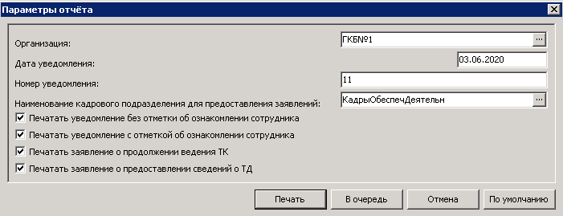
Организация – ссылка на раздел:
- «Подразделения» для модулей ЗП и КШР
- «Организационная структура» для модулей КГГС и КГС.
В параметре необходимо выбрать организацию-работодателя (подразделение с типом = Организация), сведения по которой должны быть сформированы в шапке уведомлений. Если поле не заполнено, отчет будет сформирован по выделенным записям, а организация определена по алгоритму, описание которого приведено ниже – в подразделе «Уведомление без отметки об ознакомлении сотрудника, Уведомление с отметкой об ознакомлении сотрудника».
Дата уведомления – задается дата уведомления.
Номер уведомления – задается номер первого уведомления.
Наименование кадрового подразделения для предоставления заявлений– ссылка на раздел:
- «Подразделения» для модулей ЗП и КШР
- «Организационная структура» для модулей КГГС и КГС.
Необходимо выбрать подразделение, в которое требуется предоставить одно из заявлений - о предоставлении сведений или о продолжении ведения бумажной трудовой книжки. Значение данного поля используется в уведомлениях.
Печатать уведомление без отметки об ознакомлении сотрудника – признак устанавливается, если необходимо сформировать уведомление, без ознакомительной части для работника.
Печатать уведомление с отметкой об ознакомлении сотрудника- признак устанавливается, если необходимо сформировать уведомление, содержащее в подписной части сведения об ознакомлении работника.
Печатать заявление о продолжении ведения ТК – признак устанавливается, если необходимо сформировать заявление о продолжении ведения бумажной трудовой книжки.
Печатать заявление о предоставлении сведений о ТД–признак устанавливается, если необходимо сформировать заявление о предоставлении сведений о трудовой деятельности.
Для формирования отчетов должен быть задан только один из признаков (при этом, если будут заданы несколько признаков – то данные будут выведены на отдельных листах документа):
- Печатать уведомление без отметки об ознакомлении сотрудника;
- Печатать уведомление с отметкой об ознакомлении сотрудника;
- Печатать заявление о продолжении ведения ТК;
- Печатать заявление о предоставлении сведений о ТД.

